Spett.le
AVIO S.p.A.
Via Leonida Bissolati 76
ROMA

Patrica 08/02/2021

Oggetto: Offerta Tecnica di come effettuiamo le nostre riparazioni sui motori elettrici

Vs. Rif.: Rda 3277449
OFFERTA 2021/0093

Descrizione dei lavori che saranno eseguiti per effettuare la manutenzione:

1 | Analisi preliminare del motore, rilievo dei valori di isolamento e indice di polarizzazione IP con  sistema volt-amperometrico (DLA)
2 | Estrazione del giunto / semigiunto
3 | Smontaggio completo della macchina nei singoli particolari e primo controllo dei vari componenti ed estrazione sistema alza spazzole
4 | Estrazione del rotore avvolto
5 | Pulizia avvolgimento statorico - rotorico - dei canali di ventilazione e di tutti i componenti del  motore, mediante idropulitrice
6 | Controllo dei cavi e relative connessioni alla morsettiera previo smontaggio  del musone del motore
7 | Controllo della morsettiera di alimentazione ed isolatori
8 | Controllo delle morsettiere ausiliarie con le varie apparecchiature ad esse collegate ove presenti
9 | Controllo delle biette statoriche, degli ammaraggi delle testate e delle relative legature
12 | Controllo quando necessario allentamenti del pacco magnetico statorico e delle chiavette di fermo del  suddetto pacco lamiere
13 | Controllo degli isolatori passanti e delle connessioni di collegamento alla testata  dell'avvolgimento
14 | Controllo funzionalità scaldiglie anticondensa (controllo funzionamento delle resistenze e verifica isolamento verso massa) e termo resistenze RTD (valori di resistenza a temperatura ambiente e verifica isolamento verso massa e connessioni alla morsettiera ove presenti
15 | Essiccamento in forno auto ventilato a temperatura controllata dello statore e verniciatura  dell'avvolgimento caldo con vernice essiccante all'aria
19 | Distruzione vecchio avvolgimento in forno distruttore; ricostruzione dello stesso con materiali isolanti in classe di isolamento H (180°C)
20 | Verniciatura con doppio ciclo di impregnazione in resine in classe h e polimerizzazione al forno termoventilato a 140°C
16 | Controllo assialità e concentricità del rotore
18 | Verifica delle tolleranze d'accoppiamento tra cuscinetti, scudo e albero (come da tabelle FAG o SKF),
21 | Sostituzione dei cuscinetti a rotolamento SKF nu 234C3 e 23036 da Voi forniti
23 | Controllo giuochi tra labirinti, tenute ed albero
24 | Equilibratura dinamica rotore (completo di ventola) secondo ISO 21940 e rilascio certificato
25 | Verniciatura del pacco lamiere rotorico con vernice essiccante all'aria
26 | Lavaggio a vapore di tutti i componenti meccanici
26 | Verifica stato di usura dei componenti meccanici e successiva verniciatura interna con  elettrosmalti ed esterna con vernice protettiva antiruggine
27 | Prova di isolamento con sistema volt-amperometrico a 2E+1000 cc dell'avvolgimento  Statorico con surge-test
32 | Misura della resistenza ohmica tra le fasi dell'avvolgimento statorico
33 | Pulizia esterna dello scambiatore e verifica di eventuali perdite del fascio tubiero interno
34 | Riassemblaggio del motore e della strumentazione montata sul motore, con sostituzione  bulloneria e quant'altro occorrente per il ripristino a regola d'arte (elettrica e meccanica)
35 | Collaudo finale con prova di rotazione a vuoto con rilievo delle vibrazioni

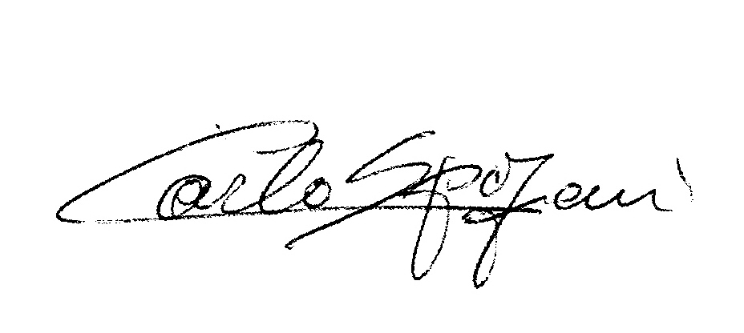
Disponibili a qualunque chiarimento, rimaniamo in attesa di una vs. risposta.

Cordiali saluti
REM s.r.l.

N.B. tutto quanto non menzionato come da vs. capitolato sarà oggetto di riparazione extra che verranno concordate con il vs. ufficio tecnico

